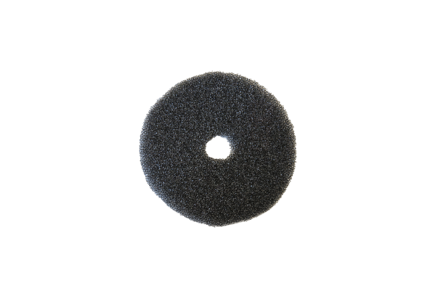Luftfilter, Ersatz ZF ECDVerpackungseinheit: 2 StückSortiment: B
Artikelnummer: 0093.1561Hersteller: MAICO

